Екскурзия 1

ПРEСПИВАНЕ В Хотел Алианс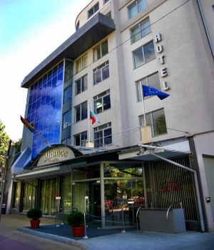

Античен театър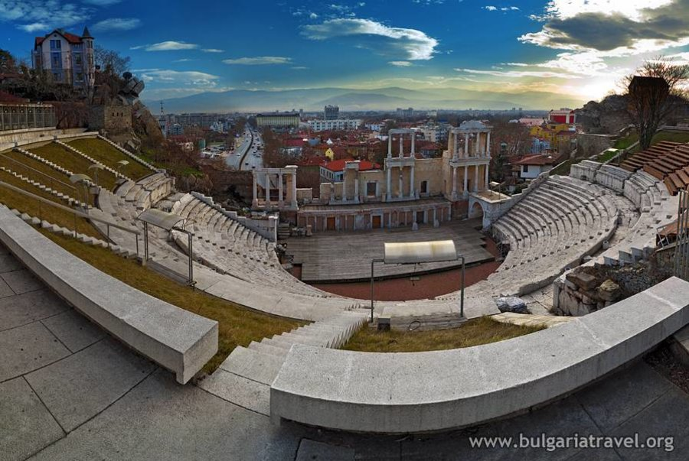

Целия път +всички обекти+една нощувка в хотел в Пловдив само за 70лв. на човек.

Каменни гъби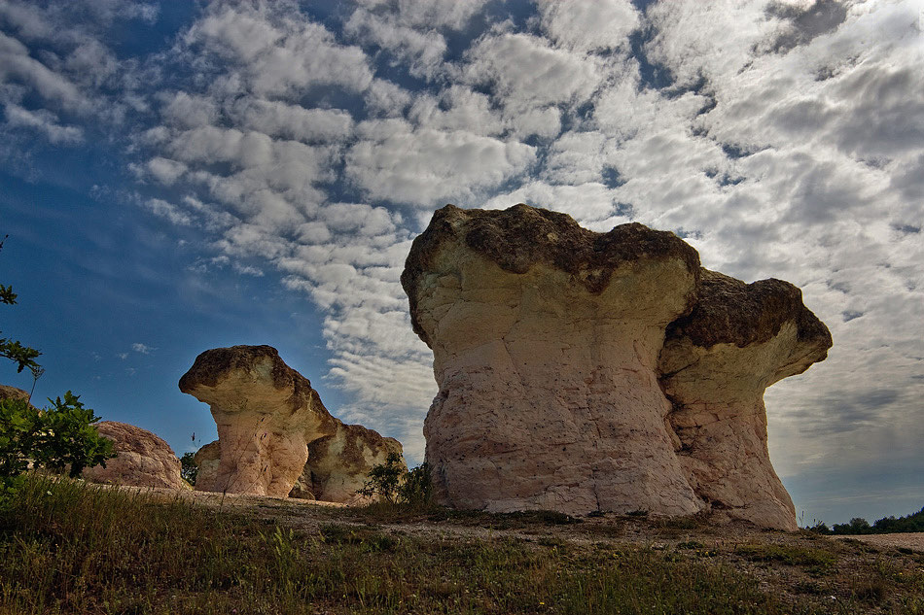

Кърджали

Пловдив

Пангалова къща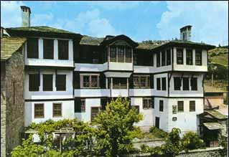

Смолян

Мадан